四、系统实现与交互

4.1 平台实现
火巡智策是一套前后端一体的森林火情处置平台，采用任务驱动主线：报警建立任务后，研判、调度、执行与归档在同一条任务链上自动衔接。
前端以 Vue 工作台承载报警输入、态势展示与操作反馈；FastAPI 负责请求校验、任务状态与接口编排；六角色智能体经 Agent/Skill/Tool 链分解任务、调用能力，火情负荷、电量、药剂、时间等安全关键数字由确定性规则引擎统一计算；YOLO 检测与 VLM 视觉理解双路接入（PWM-Net 复现权重可同端点切换），GIS/气象服务提供地形、水源、道路与实时天气，多源接入统一标注数据来源。
任务建立后，任务状态、方案版本、审批事件与轮次结果持续写入 SQLite，并经 SSE 实时事件推送至工作台；方案审批门禁确保生成不等于执行，任务结束自动完成报告归档。

4.2 功能界面
工作台按一次任务的处置顺序组织为四个功能区（实景见图4-1 中排），用户“看得到、点得动、会反馈”。
（一）任务输入区：承接报警建档。指挥员输入报警地点或在地图上指定火点坐标，上传航拍图片、多帧序列或视频，并可补充目标时限与出动约束，快速建立标准化火情任务。
（二）火场态势区：把分散数据收拢为同屏态势。二维战术地图叠加等高线、真实路网、水源与火情范围圈，左上火情等级卡直读等级、过火面积与趋势，有人任务时疏散路线与出口同屏标注；三维地形可查坡度地貌，实时天气、检测证据窗与人员观察一屏尽览。
（三）调度决策区：回答“为什么这样调度”。十二架无人机按侦察、灭火、支援分组呈现状态与电量；方案摘要给出任务分工、时间窗、硬约束与资源缺口，处置结论按可控、可维持、不可控三态展示；批准、调整、驳回、终止均在此完成，保留人工决策权。
（四）反馈报告区：支撑持续跟踪与复盘。每五分钟一轮次更新火势负荷、药剂消耗与机群状态，演化曲线标注重规划时点，支持逐轮回放与多任务对比，报告可在线查看或导出，历史任务全程可回溯。

4.3 操作流程
一次完整处置沿九步闭环推进（流程见图4-1 下排）：用户只在报警、确认与再确认三个节点介入，其余步骤由系统自动完成。
①报警建档（用户）：输入地点或坐标，上传航拍图片、多帧序列或视频，补充时限与资源约束；
②自动取数（系统）：查询地形坡度、植被、水源道路、气象、机群与库存；
③火情感知（系统）：检测模型与 VLM 产出火焰烟雾、视觉规模与人员观察；
④综合研判（系统）：融合多源事实，计算火情负荷、风险状态与资源约束；
⑤方案生成（系统）：给出侦察、灭火、支援与补给安排及三态处置结论；
⑥方案确认（用户）：批准、调整或驳回；批准后锁定资源进入执行；
⑦轮次执行（系统）：按统一分钟核心推进，每五分钟反馈火势、电量与药剂；
⑧反馈重规划（系统＋用户）：异常或约束变化触发新方案版本，关键调整再次经用户确认；
⑨结束归档（系统）：扑灭后机群返航回收，任务形成报告归档。
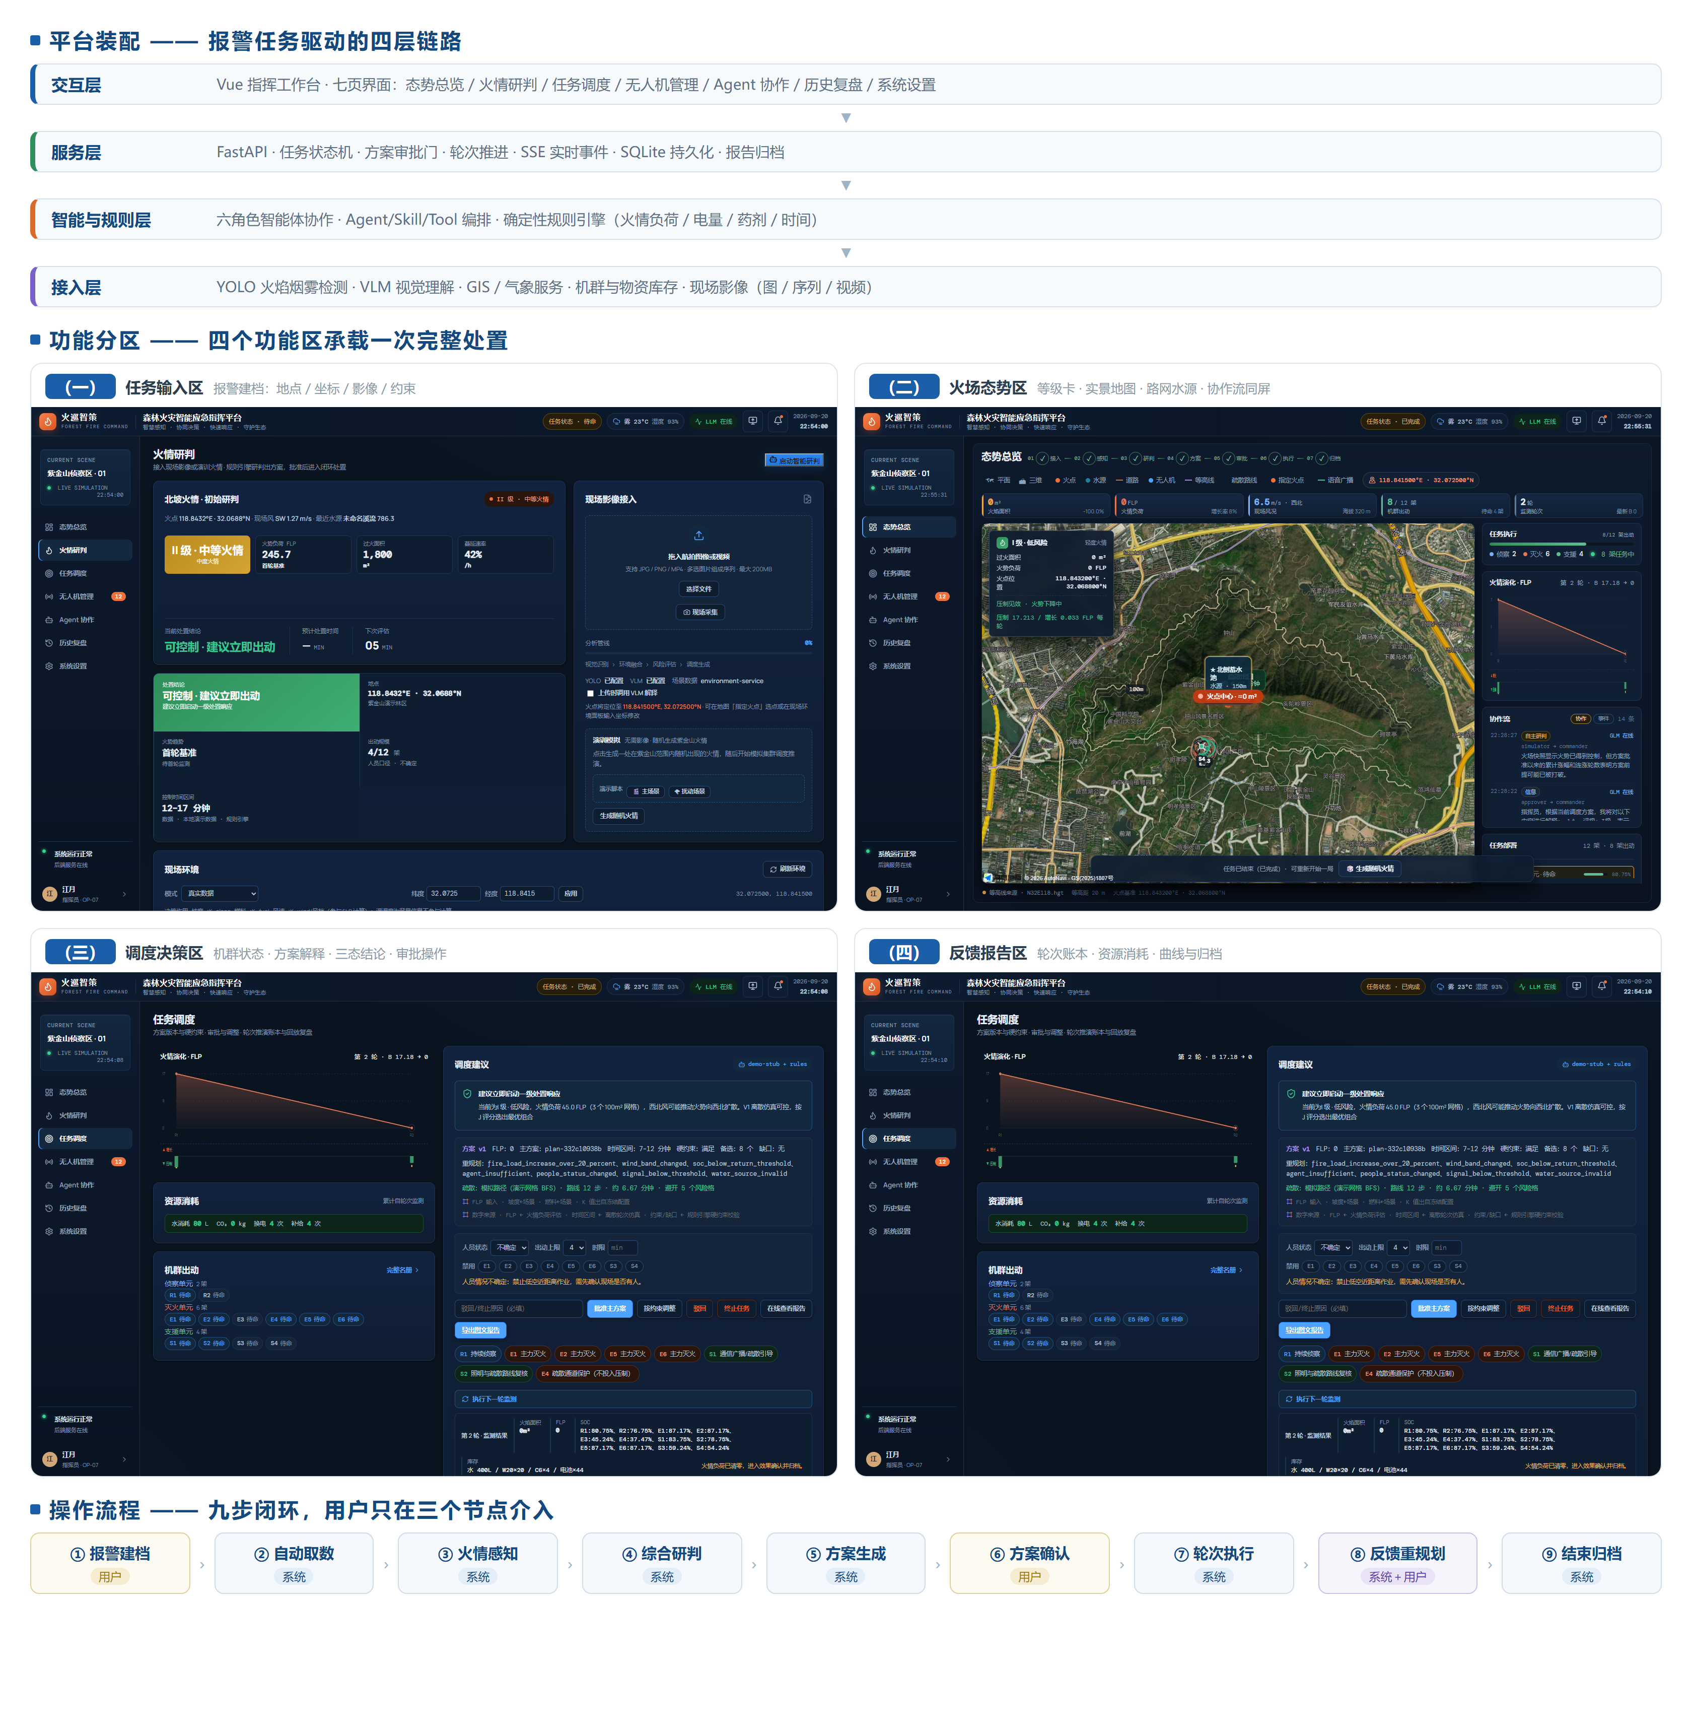
图4-1 系统实现与交互综合图：平台装配（上）· 四个功能区实景（中）· 九步操作流程（下）

附录 图注与术语核对表（队员核对用，非正文）
正文名称与界面元素、图4-1 区域的对应关系如下，供排版与核对素材使用；最终 PDF 正文只使用用户语言。
表4-1 正文名称与界面元素对应
正文名称 | 界面元素 / 组件 | 素材位置
任务输入区 | 现场影像接入（拖拽上传 / 选择文件 / 现场采集）、演练模拟、现场环境 | 图4-1（一）；截图 2-analysis-upload
火场态势区 | 战术地图与图层开关、火情等级浮层卡、三维地形、协作流 | 图4-1（二）；截图 1-overview-map
调度决策区 | 调度建议（方案摘要 / 触发器 / 数字来源条）、机群出动、审批按钮组 | 图4-1（三）；截图 6-dispatch-plan
反馈报告区 | 火情演化曲线、资源消耗、轮次监测结果、推演回放、报告查看、历史对比 | 图4-1（四）；截图 7-dispatch-feedback
指挥员问答 | Agent 协作页问答面板 | 截图 4-agents
无人机管理页 | 机群花名册与遥测 | 截图 3-fleet
表4-2 术语口径核对
术语 | 正文口径
FLP（火情负荷） | 综合面积、燃料、坡度、风速的处置负荷值，界面同时给平方米直读
SOC | 无人机电量百分比；预计返航 SOC ≥ 25% 为硬约束
W20 / C6 | 水剂（植被火）与二氧化碳药剂（电气/设备火），同架次不混装
三态结论 | 可控 / 可维持压制 / 不可控（请求增援），与缺口原因码同源输出
审批门 | 生成方案不等于执行；批准、调整、驳回、终止全程留痕
轮次 | 每 5 分钟一轮的火势、电量、药剂与机群状态反馈

